Министерство образования и науки Хабаровского края

Краевое государственное бюджетное образовательное учреждение

«Краевой детский центр «Созвездие»

УТВЕРЖДАЮ

Генеральный директор

КГБОУ КДЦ «Созвездие»

______А. Е. Волостникова Приказ № 01-09/440

от 25.12. 2020 г.

**Адаптированная дополнительная общеобразовательная**

**общеразвивающая программа**

**«Кумихимо. Браслет желаний»**

(художественная направленность)

Возраст обучающихся: 10-13 лет

Продолжительность реализации программы: 1 день; 1,5 часа

Автор-составитель программы:

Новикова Татьяна Ивановна,

педагог дополнительного образования

Место реализации:

Хабаровский край, п. Переяславка,

дружина им. В. Бонивура

г. Хабаровск, 2021 г.

**I. Комплекс основных характеристик дополнительной общеобразовательной общеразвивающей программы**

**Пояснительная записка**

Адаптированная дополнительная общеобразовательная общеразвивающая программа «Кумихимо. Браслет желаний» разработанав соответствии со следующими нормативно-правовыми документами:

- Федеральным Законом РФ от 29.12.2012 г. № 273 «Об образовании в Российской Федерации» (далее – ФЗ № 273);

- Концепцией развития дополнительного образования детей (утверждена распоряжением Правительства Российской Федерации от 4 сентября 2014 г. № 1726-р);

- «Порядком организации и осуществления образовательной деятельности по дополнительным общеобразовательным программам», утвержденным Приказом Министерства просвещения РФ от 09.11.2018 № 196;

- Постановлением Главного государственного санитарного врача РФ от 28.09.2020 г. № 28 «Об утверждении санитарных правил СП 2.4 3648-20 «Санитарно-эпидемиологические требования к организациям воспитания и обучения, отдыха и оздоровления детей и молодежи»;

- Положением о дополнительной общеобразовательной программе, реализуемой в КГБОУ КДЦ Созвездие.

**Направленность** программы: художественная (декоративно-прикладное искусство).

**Уровень** программы: стартовая (ознакомительная).

**Актуальность программы**

Содержание данной программы адаптировано к потребностям детей с ограниченными возможностями – нарушениями слуха, зрения слухи Актуальность программыобусловлена тем, что сегодня перед системой образования стоит проблема развития творчества подрастающего поколения. В Концепции развития ДОД РФ подчеркивается значимость работы по развитию творческих способностей и мотивации к творчеству, созданию пространства для самоактуализации и самореализации личности. Практико-ориентированные программы художественной направленности позволяют работать в данном направлении. Особенно это важно для развития и социализации детей с инклюзией. Занятия декоративно-прикладным искусством, доступным для детей с ОВЗ рукоделием позволяют расширить возможности самореализации личности, осознания каждым ребенком своей успешности не только на занятии, но и в дальнейшем, мотивируют к последействию, к продолжению развития в данном направлении. В наше время плетение браслетов из различных материалов (ниток, шнура, ленты) распространено среди детей, подростков и молодежи. Их носят как украшение, амулет или оберег, знак дружбы или исполнения желаний. Такие занятия можно рассматривать также как арт-терапию для детей, когда для них создается не только обстановка эмоционального благополучия, но и ситуация успеха, здесь сразу виден результат.

**Педагогическая целесообразность программы**

Программа предоставляет возможность обучающимся освоить технику и приемы декоративно-прикладного искусства - плетения браслетов в японской технике «кумихимо», развить творческие способности, сформировать умения, которые будут полезны и востребованы в жизни. Происходит одновременное развитие мелкой моторики, речи, пространственного мышления, художественного воображения детей, в том числе с инклюзией. После освоения программы обучающиеся смогут применить полученные знания и практический опыт в дальнейшем, откроют возможности совершенствования, развития и самореализации в полезной досуговой творческой деятельности. Это подтверждается опытом реализации программ данной направленности, педагогическими наблюдениями, рефлексией участников. Такое занятие может увлечь и объединить людей разного возраста и социального статуса, во временном детском коллективе и в семье, способствует развитию навыков коммуникации и взаимодействия в группе. Конечный результат декоративно-прикладного творчества по данной программе будет иметь и художественно-эстетическое, и практическое значение.

**Новизна программы**

Новизна программы заключается в том, что содержание материала позволяет организовать занятия с детьми на основе освоения доступных для детей с инклюзией техник и приемов ручной работы. В процессе изготовления браслетов каждый участник сможет почувствовать себя успешным человеком, способным создавать своими руками полезные и современные изделия. Занятия по программе будут способствовать развитию мотивации к «последействию» участников краевой профильной смены «Крылья», к возможному выбору ими дальнейшего направления дополнительного образования или хобби.

**Отличительные особенности программы**

Отличительные особенности программы состоят в том, что онаимеет практико-ориентированный характер, предметно-практическая деятельность обучающихся занимает основное место в содержании занятий. Участникам реализации программы обеспечивается ситуация успеха доступностью содержания и техник изготовления браслета, демонстрацией пошагового выполнения работы, поддержкой и поощрением детей в процессе творчества и по его результатам. В содержании занятий, форме, методах и приемах работы с обучающимися учитывается специфика инклюзии детей - ограниченными возможностями по слуху и зрению. Работа с ними предполагает достаточную для их восприятия четкость, ясность, громкость речи, доступность объяснения с максимальной визуализацией материала занятия, демонстрацией пошагового выполнения работы.

**Адресат программы**

Программа адресована обучающимся в возрасте 10-13 лет, участникам краевой профильной смены «Крылья», находящимся в условиях временного детского коллектива.

Условия набора в группу: по желанию участников краевой профильной смены и их родителей, с учетом возрастных и физических особенностей детей с инклюзией по слуху и зрению, без специальных требований к уровню подготовленности обучающихся.

Наполняемость детей в группе: до 10 человек;

**Сроки освоения программы -** 1 деньв период проведения краевой профильной смены.

**Реализация** программы рассчитана на 1,5 академических часа.

**Режим занятий**

Занятия проводятся в соответствии с планом краевой профильной смены,продолжительность одного занятия – 1,5 академических часас перерывом 10 минут. Продолжительность и режим занятий осуществляются в соответствии с СП 2.4. 3648-20 от 28.09.2020 г. «Санитарно-эпидемиологические требования к организациям воспитания и обучения, отдыха и оздоровления детей и молодежи».

**Форма обучения** - очная.

**Формы организации образовательного процесса:**

**-** мастер-класс - основная форма организации деятельности обучающихся как практическое групповое занятие;

- индивидуально-групповая работа;

- работа в парах.

**Цель и задачи**

**Цель:** развитие творческих способностей и умений обучающихся в процессе освоения техник декоративно-прикладного искусства и создания изделий своими руками.

**Задачи:**

***Личностные:***

* развивать творческие способности, образное мышление и воображение, художественно-эстетический вкус, созидательное начало в деятельности;
* воспитывать трудолюбие, бережливость, аккуратность, ответственность за результаты труда, самостоятельность;
* мотивировать подростков к «последействию», к продолжению занятий декоративно-прикладным искусством, художественным творчеством после окончания смены.

***Метапредметные:***

* формировать и развивать познавательные компетентности обучающихся (познавательный интерес,умение воспринимать, воспроизводить информацию, объяснять порядок действий при выполнении здания, учиться самому и обучать других);
* формировать и развивать регулятивные умения (организация деятельности, показ работы, способность к рефлексии);
* формировать и развивать коммуникативные навыки обучающихся (умение слушать и слышать, навыки установления коммуникации, культуры общения и взаимодействия в группе на основе этических норм).

***Предметные:***

* обучить подростков изготовлению браслета на основе освоения техники плетения из ниток «кумихимо»;
* формировать навыки, развивать умения работы с различными материалами и инструментами с соблюдением правил техники безопасности;
* мотивировать детей к проектированию и созданию изделий согласно авторскому замыслу и к обучению других.

**Учебный план**

|  |  |  |  |  |  |
| --- | --- | --- | --- | --- | --- |
| № п/п | Название раздела, темы | Количество часов | | | Формы аттестации/контроля |
| Всего | Теория | Практика |
| 1 | Браслеты-фенечки из ниток. Мастер-класс «Кумихимо» -браслет» | 1,5 | 0,25 | 1,25 | беседа, практическая творческая работа, показ готовых изделий, рефлексия |

**Содержание программы**

**Тема 1. Браслеты-фенечки из ниток. Мастер-класс «кумихимо» - браслет».**

*Теория.* Браслеты из различных видов ниток. Инструменты и материалы. Техника и приемы изготовления браслета своими руками.

*Практика.*Мастер-класс «Кумихимо» - браслет». Подбор материалов. Освоение техники плетения и приемов работы. Изготовление браслета. Показ работ. Рефлексия участников.

**Планируемые результаты**

*предметные:*

- обучающиеся приобрели практические навыки по изготовлению браслета из ниток на основе освоения японской техники плетения «кумихимо»;

- сформированы навыки и умения работы с различными материалами и инструментами с соблюдением правил техники безопасности;

- сформирована мотивация к самостоятельному созданию изделий и к обучению других.

*метапредметные:*

- сформирован познавательный интерес к декоративно-прикладному искусству;

- обучающиеся демонстрируют умения воспринимать и воспроизводить информацию;

- демонстрируют умение уметь слушать и слышать окружающих;

- демонстрируют способность объяснять порядок действий при выполнении здания;

- демонстрируют способность учиться и обучать других;

- демонстрируют умения организовать свою деятельность;

- демонстрируют способность презентовать выполненную работу;

- демонстрируют способность к рефлексии;

- у обучающихся улучшены навыки установления коммуникации и взаимодействия в группе, с окружающими.

*личностные:*

- улучшены творческие способности, образное мышление и воображение;

- улучшены художественно-эстетический вкус;

- улучшены навыки трудолюбия, бережливости, аккуратности, ответственности за результаты труда, самостоятельности;

- обучающиеся демонстрируют мотивацию к «последействию», к продолжению занятий декоративно-прикладным искусством, художественным творчеством после окончания смены.

**II. Комплекс организационно-педагогических условий реализации программы**

**Формы контроля и представления результатов обучения.**

*Основными формами отслеживание результативности обучения являются:*

* педагогический мониторинг и анализ личностных достижений детей в процессе выполнения практических работ;
* оценка уровня проявления интереса к изучаемому материалу;
* способность и готовность к самостоятельной творческой работе и к саморазвитию, к коммуникации и взаимодействию в группе;
* анализ способностей и готовности к самостоятельной творческой работе и к саморазвитию в процессе выполнения работ по теме.
* показ итогов выполненной работы.

*Основными формами представления результатов обучения являются:*

* показ изделий;
* оценивание деятельности участников (качественная положительная оценка деятельности и результатов работы);
* рефлексия обучающихся;
* журнал учёта посещаемости занятий, анализ работы, соблюдение правил техники безопасности на занятиях.

*Промежуточной формой контроля* по программе является выполнение творческих заданий.

*Итогом является* выставка творческих работ (работ, изготовленных в процессе реализации программы).

|  |  |  |  |
| --- | --- | --- | --- |
| **№** | **Результаты обучения** | **Формы контроля результатов обучения** | **Формы представления результатов обучения** |
| ***Предметные*** | | | |
| 1. | умение изготавливать браслеты из ниток на основе освоения предложенных техник и приёмов декоративно-прикладного творчества | беседа,  практическая работа (применение знаний в практической работе - освоение предложенных техник и приёмов ДПИ) | выполненная работа, соблюдение правил ТБ |
| 2. | формирование навыков и развитие умений работать с различными материалами и инструментами с соблюдением правил техники безопасности | наблюдение, практическая работа (проявление умений в практической деятельности),  беседа | выполненная работа, показ работы,  анализ деятельности,  рефлексия, соблюдение правил ТБ |
| 3. | формирование мотивации к самостоятельному созданию изделий и к обучению других | самостоятельная работа, практическая работа,  беседа,  подведение итогов работы | показ работы,  итоги работы (качественная и количественная оценка),  рефлексия |
| ***Метапредметные*** | | | |
| 4. | формирование и развитие познавательных компетентностей обучающихся (познавательный интерес,умение воспринимать, воспроизводить информацию, объяснять порядок действий при выполнении здания, учиться самому и обучать других) | беседа,  наблюдение,  индивидуальные задания, практическая работа | выполненная работа,  презентация (показ) своего изделия |
| 5. | формирование и развитие регулятивных умений (организация деятельности, показ работы, способность к рефлексии) | беседа,  наблюдение  практическая работа, самостоятельная работа,  анализ работы, рефлексия | показ своей работы,  оценка работы,  соблюдение порядка выполнения работы и правил ТБ |
| 6. | формирование и развитие коммуникативных компетентностей обучающихся (умение слушать и слышать, навыки установления коммуникации, культуры общения и взаимодействия в группе на основе этических норм) | беседа,  наблюдение,  практическая работа,  самостоятельная работа | показ работы,  рефлексия,  соблюдение этических норм коммуникации, взаимодействия и культуры общения в группе |
| ***Личностные*** | | | |
| 7. | развитие творческих способностей, образного мышления и воображения, художественно-эстетического вкуса | беседа,  наблюдение,  практическая работа,  самостоятельная работа,  анализ работы | выполненная работа,  показ своей работы,  рефлексия |
| 8. | воспитание трудолюбия, бережливости, аккуратности, ответственности за результаты труда, самостоятельности | беседа,  наблюдение,  практическая работа,  самостоятельная работа,  рефлексия | показ своей работы,  рефлексия |
| 9. | формирование мотивации к «последействию», к продолжению занятий декоративно-прикладным искусством, художественным творчеством после окончания смены | беседа,  наблюдение,  практическая работа,  правила ТБ | показ своей работы,  рефлексия,  соблюдение режима занятий и правил ТБ |

**Оценочные материалы:**

* Журнал учета посещаемости занятий.
* Правила техники безопасности (Приложение 1).
* Выполненная работа, готовые изделия.

**Условия реализации программы.**

**Материально-техническое обеспечение**

***Помещение для занятий:***

* кабинет (место для проведения занятий).
* индивидуальное место для работы каждому обучающемуся.

***Техническое оснащение***

* персональный компьютер с выходом в Интернет;
* медиа-проектор с колонками;
* экран.

***Инструменты и материалы:***

* ножницы канцелярские;
* нитки акрил, пряжа для вязания цветная разных видов;
* линейка 20-30см;
* карандаш простой;
* картон плотный белый, формат А4.

***Дидактическое обеспечение:***

* презентации;
* электронные ресурсы, видеоматериалы;
* иллюстрации с пошаговым выполнением работы;
* образцы изделий;
* видеоролик мастер-класса педагога по теме занятия.

**Методическое обеспечение программы**

***Педагогические технологии:***

* технология обучение в сотрудничестве;
* информационно-коммуникационные технологии;
* технология практико-ориентированного подхода;
* технология инклюзивного образования.

***Формы организации деятельности:***

* практическое групповое занятие;
* мастер-класс.

***Методы обучения:***

* информационные (словесные, демонстрационные);
* метод управления деятельностью обучающихся (эвристическая беседа, алгоритмы);
* практические методы (репродуктивные, практическая работа, решение творческой задачи, самостоятельная творческая работа);
* аналитические (анализ, оценивание работы, презентация – показ работы, рефлексия участников).

***Приемы обучения:***

* создание ситуации для решения творческой задачи;
* приемы визуализации материала (наглядный иллюстративный материал, презентация, видеоматериал);
* алгоритм выполнения задания;
* приемы арт-терапии;
* показ работы;
* поощрение.

**Список используемой литературы**

**Список литературы для педагогов:**

1. Концепция развития дополнительного образования детей / Утверждена распоряжением Правительства Российской Федерации от 4 сентября 2014 г. № 1726-р;
2. Концепция духовно-нравственного развития и воспитания личности гражданина России / А.Я. Данилюк, А.М. Кондаков, В.А. Тишков. - М.: Просвещение, 2011. - (Стандарты второго поколения);
3. Примерные программы внеурочной деятельности. Начальное и основное образование / В.А. Горский, А.А. Тимофеев, Д.В. Смирнов и др.; под ред. В.А. Горского. - М.: Просвещение, 2010. - (Стандарты второго поколения);
4. Анистратова, А.А., Гришина, Н.И. Поделки из ткани, ниток и пуговиц. – 2-е изд.-М.: Институт инноваций в образовании им. Л.В. Занкова: Издательство Оникс,2010. (Развиваем творческие способности);
5. Браиловская, Л.В. Арт-дизайн: Красивые вещи «hand-made» [Текст]/ Л.В. Браиловская. –Ростов н/Д: Феникс, 2010. – 249с., ил.;
6. Жадько, Е.Г. Приятные пустячки. Подарки своими руками. [Текст]/ Е.Г.Жадько. – Ростов н/Д: Феникс, 2011. – 192с., ил. («Стильные штучки»);
7. Жадько, Е.Г. Милые сердцу безделушки. [Текст]/ Е.Г.Жадько. – Ростов н/Д: Феникс, 2011. – 224с., ил. (Серия «Стильные штучки»);
8. Коргинова, О.В. Детское прикладное творчество. [Текст]/ О.В. Коргинова. – Ростов н/Д: Феникс, 2006. –315с.,ил. (Серия «Мир вашего ребенка»);
9. Сарафанова, Н.А. – Подарки к праздникам. – М.: Мир книги, 2004;
10. Цирулик, Н.А., Проснякова, Т.Н. «Умные руки». – М.: Изд. дом «Федоров», 2000.

**Электронные ресурсы** **(Интернет-ресурсы):**

1. Внеклассная работа в школе [Электронный ресурс]. – Режим доступа: <http://nsportal.ru/shkola/vneklassnayarabota/library,свободный.–Заглавие> с экрана;
2. Идеи со всего мира для вашего дома [Электронный ресурс]. – Режим доступа: http://www.promyhouse.ru, свободный. – Заглавие с экрана;
3. Кумихимо [Электронный ресурс]. – Режим доступа: http://vk.com/kymihimo, свободный. – Заглавие с экрана;
4. Кумихимо – плетение шёлковых шнуров [Электронный ресурс]. – Режим доступа:orientstyle.ru/culture/crafts/kumihimo-pletenie-shelkovyx-shnurov/, свободный. – Заглавие с экрана;
5. Кумихимо – фенечка родом из Японии [Электронный ресурс]. – Режим доступа: http://fenechka.info/index/krasivaja_fenechka/0-75, свободный. – Заглавие с экрана;
6. О японских традициях и технике плетения шнуров-косичек кумихимо [Электронный ресурс]. – Режим доступа: https://www.livemaster.ru/topic/1185139-o-yaponskih-traditsiyah-i-tehnike-pleteniya-shnurov-kosichek-kumihimo;
7. Сделала сама. Поделки [Электронный ресурс]. – Режим доступа: <https://sdelala-sama.ru/podelki/3949-zastezhka-dlya-brasleta-svoimi-rukami.html>[, свободный.– Заглавие](http://nsportal.ru/shkola/vneklassnayarabota/library,свободный.–%20Заглавие) с экрана;
8. Страна мастеров. Творчество для детей и взрослых [Электронный ресурс]. – Режим доступа: http://stranamasterov.ru, свободный. – Заглавие с экрана;
9. Учебно-методический кабинет [Электронный ресурс]. - Режим доступа: http://ped-kopilka.ru, свободный. – Заглавие с экрана.
10. Ссылка на видео мастер-класса автора программы на канале YouTube: <https://youtu.be/EFXq5Nbyp_o>;
11. Ссылка на видео мастер-класса автора программы на канале YouTube: <https://youtu.be/LxWige9PHPM>;
12. Ссылка на видео мастер-класса автора программы на канале YouTube: https://youtu.be/B0hFtLSv5rw.

Приложение 1

**Инструкция по технике безопасности**

***Общие требования безопасности***

1.На занятия допускаются обучающиеся в возрасте 10 - 13 лет.

2.На первом занятии каждый участник группы получает первичный инструктаж по технике безопасности.

3.Обучающиеся должен соблюдать правила по выполнению режима занятий.

4.Не принимать пищу и напитки в кабинете.

5. Отключить мобильный телефон или перевести его в режим «без шума».

6. При плохом самочувствии сообщить об этом педагогу.

7.При возникновении аварийной ситуации действовать по указанию педагога.

8. Верхнюю одежду оставлять в гардеробе.

9. Не загромождать проходы сумками.

10. Соблюдать порядок в кабинете и на рабочем месте.

11.Не вносить в кабинет посторонние предметы.

***Требования безопасности во время работы***

1.Внимательно прослушать содержание и порядок выполнения работы, безопасные приемы её выполнения.

2. Проверить наличие материалов и инструментов для работы.

3.Точно выполнять указания педагога.

4.Быть внимательным и следовать правилам при работе с использованием режущего и колющего инструмента.

5. Не выносить из кабинета инструменты и материалы.

6. Не пользоваться розетками, техникой без разрешения педагога.

***Требования безопасности после завершения работы***

1.После завершения работы следует сдать инструменты и материалы педагогу.

2.Навести порядок на рабочем месте, вымыть руки.

Приложение 2

**Анонс программы «Браслетики»**

Друзья!

На нашем занятии вы научитесь создавать своими руками популярные молодежные браслеты-фенечки в японской технике «кумихимо». Это увлекательное рукоделие станет вашим хобби, а также вы сможете обучать этому искусству других людей.

Творческих успехов вам!

Приложение 3

**Кумихимо**

«Кумихимо» — японская традиция плетения шнуров - «косичек». При переплетении нескольких нитей получаются красивые и прочные тесёмки и шнурочки. С давних времен шнуры плетутся на специальных деревянных станках. Современный станок из твердого, но гибкого пенопласта в виде круга может использоваться как переносной. Для ручного плетения применяются также простые самодельные приспособления – станочки даже из обычного картона, так как этот вид творчества стал очень популярен во всём мире. Шнуры «кумихимо» издавна использовали японские воины-самураи. чтобы завязывать свои доспехи. Также шнуры кумихимо используются для завязывания кимоно, как пояс и в качестве декора для штор и для упаковки подарков.

Со второй половины 20 века многие люди стали увлекаться плетением фенечек. Японская техника плетения «кумихимо» привлекает внимание возможностью создания разнообразных вариантов фенечек и доступностью материалов. Освоив один способ плетения на созданном своими руками станочке, можно совершенствовать мастерство, бесконечно постигать это древнее искусство: менять количество нитей, способы плетения, изобретать узоры. В магазинах и отделах для рукоделия можно приобрести готовые наборы для плетения в технике «кумихимо».

 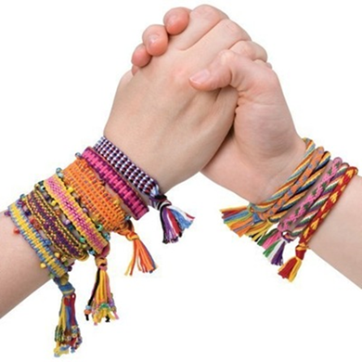

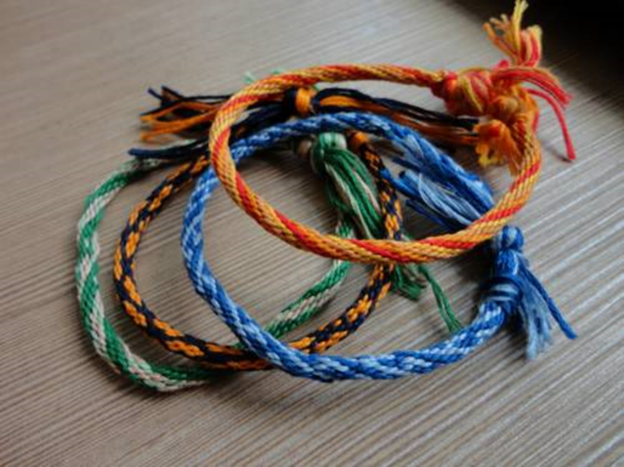 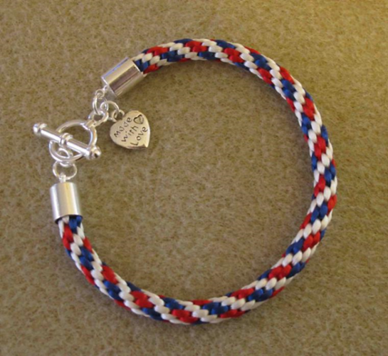

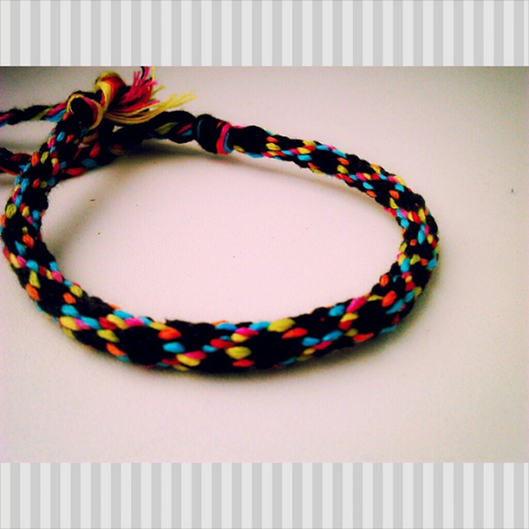 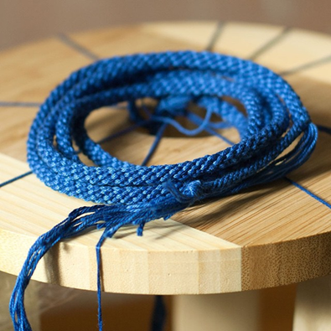

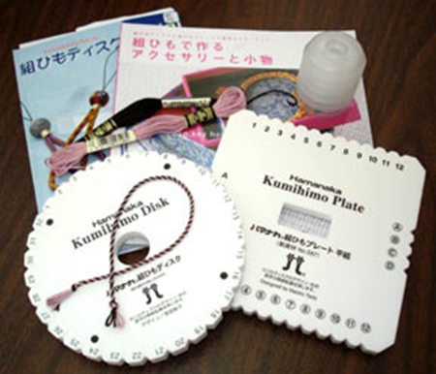 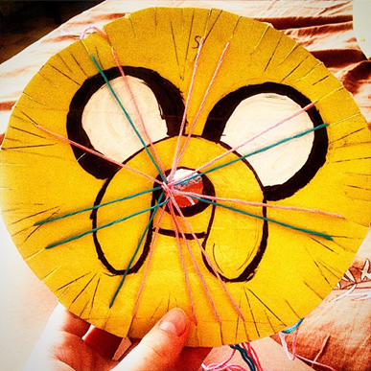

Приложение 4

**Мастер-класс «Кумихимо» – браслет»**

**Материалы и оборудование:**

демонстрационный материал - образцы готовых изделий;

круг из картона – ручной станок для работы;

пряжа акрил или другая толстая пряжа для вязания разного цвета;

отрезки ниток, длина 60 см – заготовки для работы;

ножницы;

карандаш;

линейка.

**Порядок проведения занятия**

***1.Приветствие, представление.***

Добрый день, друзья! Надеюсь, вы готовы к полезной творческой работе на мастер-классе, который проведу для вас я, Татьяна Ивановна, педагог дополнительного образования Краевого детского центра «Созвездие».

***2.Постановка задачи, мотивация. Демонстрация образцов готовых изделий.***

Возможно, вы уже носите «фенечки», сделанные своими руками, ведь сегодня плетение браслетов - «фенечек» из ниток популярно во всём мире, особенно среди детей, подростков и молодежи. Их носят как украшение, амулет или оберег, знак дружбы. На нашем мастер-классе вы освоите японскую технику плетения – «кумихимо». В древней Японии плели из прочных ниток и кожаных веревочек на специальных деревянных станках пояса для кимоно, ремни для одежды и мечей самураев, декоративные шнуры для подарков императору и для штор. С середины 20 века плетение шнуров из нескольких нитей - «кумихимо» стало популярным во многих странах, особенно изготовление браслетов, или фенечек.

Наш мастер-класс так и называется: «Кумихимо» – браслет».

Уверена, у вас получится порадовать себя и друзей новой «фенечкой», сделанной своими руками.

***3.Материалы, инструменты для работы. Демонстрация материалов. Правила ТБ при работе с инструментами.***

Посмотрим, что же нам потребуется для работы?

Мы сделаем сами простое приспособление для ручного плетения из нитей в технике «кумихимо». Для этого нам нужен кусочек картона.

1. кусочек картона примерно 10х10см (подойдёт любой картон, можно взять от упаковки); для того, чтобы обвести круг, можно взять чайную чашку или кружку; для экономии времени у вас готовый «станочек»;
2. ножницы (помним, как правильно обращаться с режущим инструментом для безопасной работы);
3. нитки –пряжа любая для вязания (можно, к примеру, распустить какой-нибудь уже надоевший шарфик или что-то ещё с разрешения взрослых) - нам потребуется 7 нитей примерно по 60см, одного цвета или разных по цвету;
4. карандаш или ручка;
5. линейка.

Как видим, мы будем использовать доступные всем материалы, которые найдутся у вас.

***4.Порядок выполнения работы.***

Приступаем к работе, друзья. (Объяснение и демонстрация порядка выполнения работы, каждого действия).

1. Для начала возьмите станочек для ручного плетения по кругу «кумихимо».

Это кружок из картона, разделен линиями от центра на 8 равных частей, посредине небольшое отверстие, а по краю каждой линии – небольшой надрез для закрепления нити. Походит на велосипедное колесо со спицами, правда?

1. Приступаем к плетению. (Демонстрация порядка выполнения работы).

А теперь, друзья, выбираем ниточки таких цветов, каким вы хотите видеть ваш браслетик. Если взять нити одного цвета, то и браслетик будет одноцветный. Если возьмём разные по цвету нити, то их переплетение образует рисунок - узор, похожий, например, на змейку. Посмотрите на готовые браслетики (показ образцов изделий).

1. Итак, отмеряем 7 нитей длиной примерно по 60см. Посмотрите, как это можно сделать быстро без линейки. Держим конец нити и натягиваем нить по внутренней длине вашей руки. Отмечаем длину – придерживаем пальчиками и отрезаем нить. По этой нити отмеряем и отрезаем ещё 6 ниточек. Помним, что для работы нам потребуется 7 нитей.
2. Собираем нити вместе, выравниваем по длине.
3. Берем карандаш или ручку, с их помощью в центре круга делаем отверстие - небольшое!
4. Теперь пропускаем (проталкиваем) все нити вместе в это отверстие с помощью карандаша или ручки примерно на 5-6см.
5. Выравниваем нити и с обратной стороны станочка (где нет линий и куда мы пропустили нити) завязываем все 7 ниточек вместе в узелок. Он будет удерживать нити во время плетения. Этот узелок также начало нашего браслетика. Оставшуюся небольшую кисточку потом можно подрезать, как вам понравится.
6. С лицевой стороны станочка распределяем нити по линиям прямо и закрепляем их в разрезы-пазики. Ниточки должны быть ровненько натянуты.
7. Так мы распределили 7 нитей. Одна линия и один разрез – свободны. Проверьте, пожалуйста, чтобы у вас было так, как у меня.
8. Держим станочек-кружок лицевой стороной к себе, при этом свободная от нити линия должна быть внизу, как у часов стрелка на цифре 6.
9. С правой стороны (кому удобно – можно слева, но будьте внимательны!) отсчитываем третью ниточку от свободной линии, открепляем её, переносим ровно на эту линию, закрепляем.
10. Теперь поворачиваем наш кружочек-станочек по часовой стрелке, то есть в правую сторону (как ходят стрелки на часах) так, чтобы свободная линия снова была внизу как бы на цифре 6.
11. Чтобы не забыть, нарисуйте на круге стрелочку карандашом или ручкой в направлении его движения.
12. Продолжаем работу: снова берём третью ниточку от свободной линии и переносим её на это место.
13. Такое плетение по кругу из нескольких нитей на специальном станке и называется японской техникой «кумихимо».

Наш браслетик будет удлиняться и показываться с обратной стороны. Чтобы понять, когда заканчивать плетение, примерьте его вокруг запястья: плетём такой длины, чтобы фенечка обхватывала руку и ещё немного для того, чтобы завязать браслетик на руке.

1. Если длина вас устраивает, заканчиваем работу. Для этого открепляем все нити и продеваем их вместе в сторону готового браслета, то есть высвобождаем из станочка.
2. Там, где закончили плетение, завязываем точно такой же узелок, как и в начале нашего браслетика.

Берём ножницы, выравниваем ниточки - кисточки после узелков. Вы можете украсить фенечку бусинками или подвесками, укрепив их на нити в кисточке.

Вы, конечно, заметили, друзья, что во время этой работы совсем не обязательно сидеть сосредоточенно за столом. Можно ходить, сидеть у телевизора, слушать музыку, беседовать с друзьями, а ваши ручки будут заняты полезным делом.

***5. Демонстрация готового изделия. Показ работ участников.***

Наш браслетик в японской технике плетения «кумихимо» готов. Осталось повязать на руку и носить с удовольствием, ведь это ваша работа! Теперь вы легко сможете создавать свои фенечки из любых ниток, разного цвета, с разным узором, получать удовольствие от творчества и обучать ваших родных и друзей.

***6.Завершение занятия. Мотивация к последействию.***

Плетение фенечек в японской технике «кумихимо» - это и прекрасный способ полезного проведения свободного времени, и возможность дружеского общения и отдыха за творческим трудом, результат которого – в ваших руках.У вас может быть целая радуга таких «фенечек» - всё зависит от творческого воображения, материала и старания. Действуйте, узнавайте и осваивайте новое, и у вас, конечно, всё получится!

Спасибо вам за участие в мастер-классе, друзья!